Основы интерфейса взаимодействия пользователя с системой Unix на уровне командной строки.

Симко Сергей Евгеньевич.

Содержание

# 1 Цель работы

Приобретение практических навыков взаимодействия пользователя с системой посредством командной строки.

# 2 Выполнение лабораторной работы

Определяем имя нашего домашнего каталога. 

Переходим в каталог /tmp и пробуем применить в нем ls с различными опциями. 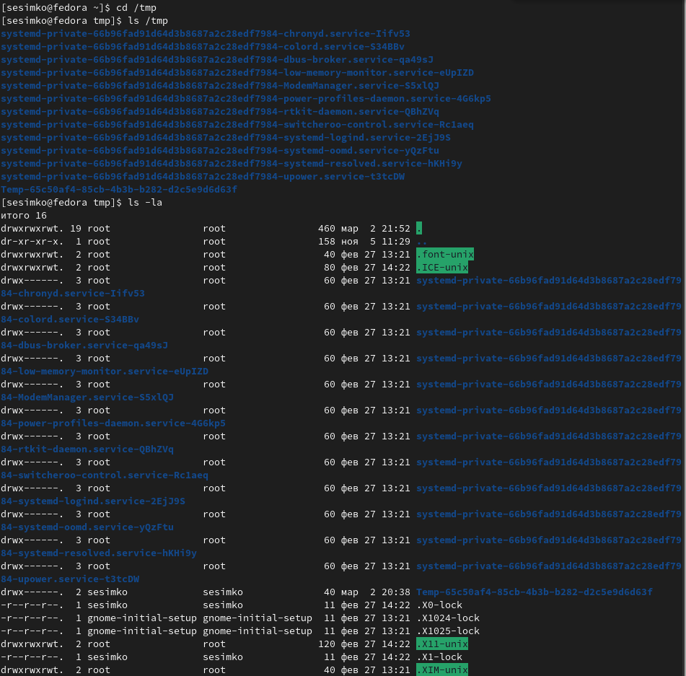

Ищем в каталоге /var/spool подкаталог cron, которого нет. 

Переходим в домашний каталог, выводим на экран его содержимое, чьим владельцем являюсь я. 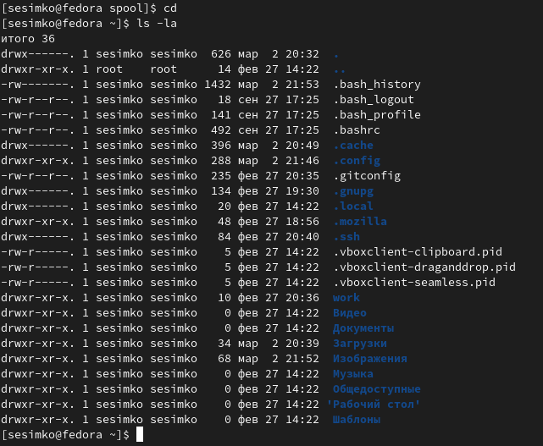

Создаем каталог newdir с подкаталогом morefun, затем каталоги letters, memos, misk в домашнем каталоге. 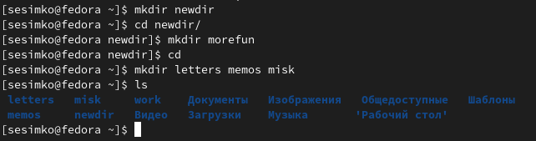

Удаляем созданные каталоги и проверяем. 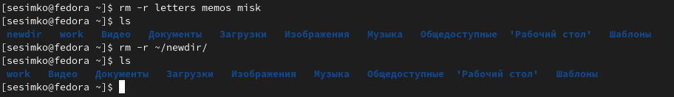

С помощью мануала узнаем, с помощью какого флага команды ls можно вывести содержимое подкаталогов. Это флаг -R. 

Теперь узнаем набор опций команды ls, позволяющий отсортировать по времени последнего изменения выводимый список содержимого каталога с развёрнутым описанием файлов. Это -t -l. 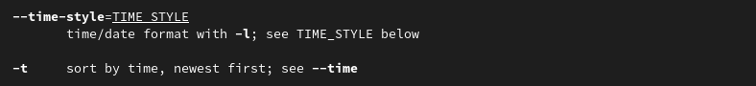

Ознакомимся с мануалом команды cd, 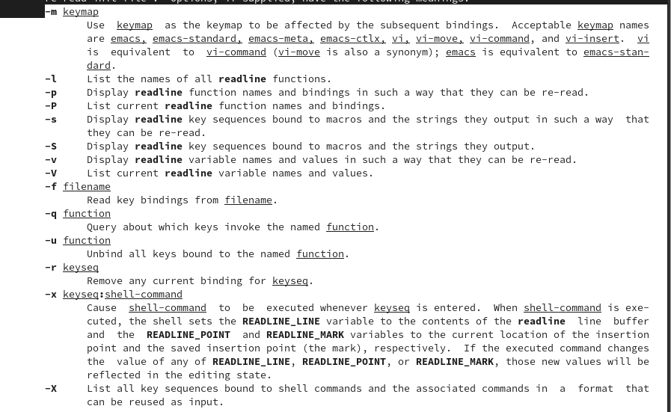

pwd, 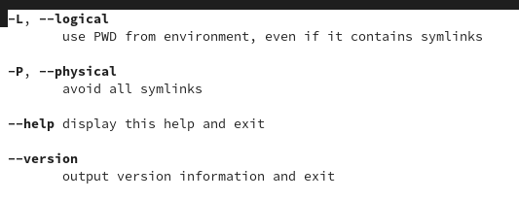

mkdir. 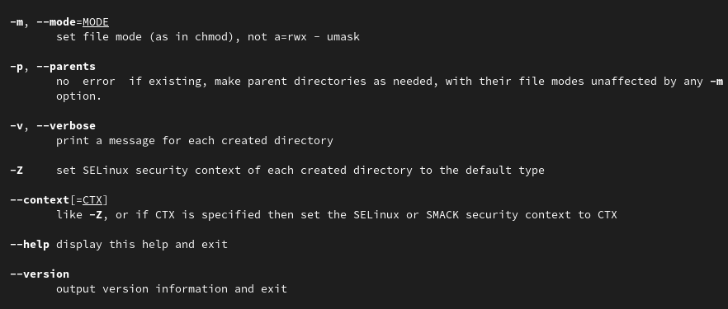

# 3 Контрольные вопросы.

1. Инструмент взаимодействия между человеком и компьютером путем отправки компьютеру команд. Команды интерпретируются интерпретатором, называемым оболочкой.
2. pwd (Print Working Directory)
3. ls -F. После директорий будет подписываться слэш, для исполняемых файлов звездочка, для обычных файлов ничего.
4. ls -la.
5. rm для файлов, для директорий нужно подписать флаг -r.
6. Команда history
7. С помощью стрелки вверх отмотать до нужной команды, во входной поток попадет команда, которую можно менять.
8. g++ main.cpp -o main && ./main Первая команда компилирует программу, вторая запускает ее. && означает, что если одна из команд в цепочке прервется, все следующие не будут выполнены. Также есть вариант cmd1 ; cmd2 ; … Команды будут последовательно выполнены в любом случае.
9. С помощью символа обратного слэша можно использовать специальные символы в терминале без их интерпретации командной строкой.
10. С флагом -l в терминал выводятся тип файла, права доступа, количество ссылок, имя владельца, имя группы, размер в байтах, временной штамп.
11. Абсолютный путь - путь к файлу от корневого каталога, относительный - от места поиска. Например, если в каталоге ~/a/b/c/ есть файл d, то абсолютный путь - ~/a/b/c/d, относительный относительно b - c/d.
12. Команда man, от слова manual.
13. tab

# 4 Выводы

Мной были приобретены практические навыки взаимодействия с системой посредством командной строки.